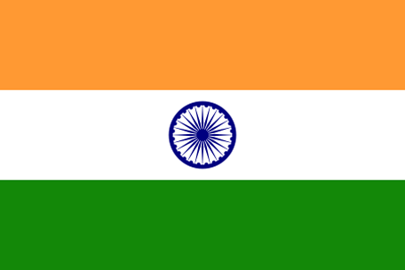

Den Indiska matkulturen

Jag har då valt Indien som land. Jag valde dem för att de har en sådan speciell och på något sätt mystisk matkultur där. Dessutom älskar jag Indiens kryddstarka mat. Jag är faktiskt lite fascinerad av Indien. Jag vet att de har många olika sorters matkulturer i en enda stor matkultur, i och med att de har varierande klimat och befolkning.

Jag vill ta reda på vad som är det viktigaste i den indiska matkulturen. Jag vill också veta hur en vanlig måltid ser ut på en vardag i Indien och vad som egentligen kommer ifrån Indien från början och vad de har snott ifrån andra kulturer, till exempel recept, ingredienser, idéer och så vidare.

Det första som jag tänker på när någon nämner Indisk mat eller liknande är kryddor. Det är väldigt många som förknippar Indiska kryddor med curry. De vanligaste kryddorna är chilipeppar, kummin, ingefära, koriander och kardemumma. Curry, som många tycker om, är faktiskt en kryddblandning. Indien blandar oftast surt med sött och kryddstarkt vilket gör det väldigt speciellt. Det beror på den blandade matkulturen de har. Ju längre söderut det är ju starkare blir också maten och tvärtom, i och med att muslimer bor i norr och inte äter så stark mat och hinduer bor i syd äter däremot starkare. Det är alla kombinationer av kryddblandningar som spelar störst roll i den Indiska maten, inte råvarorna.
De som äter kött, äter oftast kyckling men äter också fläsk, nötkött, lamm, getkött och fisk om de kommer åt det. Ris används i alla maträtter och tar en stor del i den indiska maten. Fast det äts också väldigt mycket grönsaker, baljväxter och frukt, eftersom ca 82 % av hela Indiens befolkning (ca 900 miljoner människor!) är vegetarianer. Men det är bara de mest religiösa hinduerna som är vegetarianer på ”heltid”. Det vanligaste käket är ärtor, bönor, linser och grönsaker. Till skillnad mot Sverige ingår det bröd i varje måltid.
I Sverige är vi moderna och äter med bestick men Indien äter de med händerna. Det sägs att man bara får äta med höger hand. Vänstra handen anses som oren och används till toaletten. Vi sidan av maten står det en skål med vatten som man ska tvätta händerna i efter.

En typisk vardagsmåltid är följande; dal och ris, potatis med grönsaker, yoghurt, rå lök, limepickles och papad. Det Indiska folket lägger ner mycket tid på sin mat och maten är väldigt viktig för dem. Det är vanligt att hela familjen sitter och äter tillsammans och är inte lika stressade som vi svenskar när vi äter mat. Det tror jag är bra.

Själv älskar jag som sagt deras mat men har bara ätit Indiskt några fåtal gånger. Det jag kommer ihåg från det var deras goda bröd som man kunde doppa i såsen. Jag skulle gärna åka dit på semester och kanske lära mig lite mer om den Indiska maten. Indien har en blandad matkultur som blivit påverkad av många andra länder och därför får de ett så brett och varierat matområde, vilket jag tycker smakar smaskens. Men jag skulle nog aldrig kunna tänka mig att äta Indisk mat varje dag utan jag håller mig till svensk husmanskost.

